CUADRADO MÁGICO DE DIVISIBILIDAD

Curso/s: 2º ESO |  | UD1: Números enteros y divisibilidad
Objetivos didácticos | Realizar operaciones básicas con números enteros
 | Reconocer los divisores y los múltiplos de un número
 | Calcular el MCD y el MCM de varios números
Criterios de evaluación | 1.Utilizar los distintos tipos de números y operaciones,junto con sus propiedades, para recoger, transformar e intercambiar información y resolver problemas relacionados con la vida diaria. CCL, CMCT, CSC.  3.Desarrollar, en casos sencillos, la competencia en el uso de operaciones combinadas como síntesis de la secuencia de operaciones aritméticas, aplicando correctamente la jerarquía de las operaciones o estrategias de cálculo mental. CMCT.  4.Elegir la forma de cálculo apropiada (mental, escrita o con calculadora), usando diferentes estrategias que permitan simplificar las operaciones con números enteros, fracciones, decimales y porcentajes y estimando la coherencia y precisión de los resultados obtenidos. CMCT, CD, CAA, SIEP.
C.C | Véase en cada criterio de evaluación.
Proyección pedagógica | Asimilación y refuerzo |  | □ Consolidación | □ Ampliación
Nº de jugadores | Individual o parejas |  | □ GM (3-6) | □ GG (>6)
Tiempo aproximado por partida | □ < 10 min |  | □ 10-30 min | > 30 min

La utilidad de los cuadrados mágicos puede expandirse a la realización de una especie de crucigramas numéricos que usan las propiedades de uno de éstos cuadrados como verificador de las soluciones. En esta actividad proponemos un cuadrado mágico algo especial, en el que no todas las casillas deben contener números distintos, pero si deben sumar lo mismo tanto por filas como por columnas.

La actividad tata de rellenar las casillas del cuadrado adjunto con los números correspondientes, para posteriormente verificar las respuestas dadas sumando filas y columnas. No es difícil generar este tipo de cuadrados ni adaptarlos a las necesidades de la actividad concreta que queramos realizar, independientemente de la unidad didáctica que estemos trabajando en esos momentos.

Solución

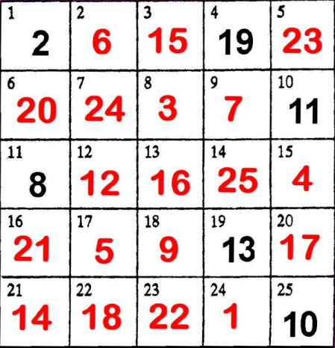

Referencias:

- A.M. García: Pasatiempos y juegos en clase de matemáticas. Números y álgebra. (ISBN 84-605-9700-8).

Actividad para el alumno:

En este ejercicio se combinan unas preguntas sobre números muy sencillas, con el hechizo lógico del cuadrado mágico. Debes calcular los veinticinco números de las casillas. Cada número está vinculado a una pregunta, a un hecho o a un cálculo. Al descubrir los veinticinco números, puedes poner a prueba tus cálculos, comprobando que efectivamente has obtenido un cuadrado mágico (es decir, todas las filas y todas las columnas suman siempre el mismo número).

1. El Máximo Común Divisor (MCD) de (2, 4, 8)
2. El Mínimo Común Múltiplo (MCM) de (2,3).
3. El resultado de: 2 + [3-(4-9)] - (5-10)
5. El MCD (46, 2415)
6. El resultado de: -45 : [-2 + 12 : (-7 + 3)] +11
7. El MCM (12, 8)
8. El resultado de: 4·(5-7) + [7 -4·(8-9)]
9. El MCD (455, 539).
12. El MCD (420, 24).
13. El MCD (1024, 80).
14. El tercer divisor del número 125
15. El divisor común más grande de 16 y 20.
16. El MCD (441, 84).
17. El resultado de: 4 + 7·(3-1) + [1 + 7·(2-4)]
18. El divisor más grande de 45 con una sola cifra.
20. El MCD (204, 595)
21. El M C M (2, 7)
22. El MCD (72, 162)
23. El resultado de 7 - (13-18) - (-10)
24. El MCD (5, 7, 9)

